**Tema seminar 7**

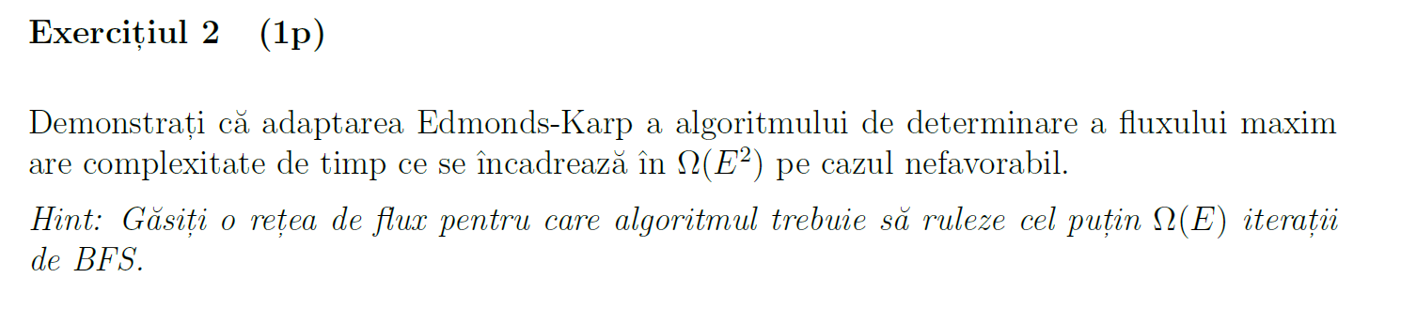

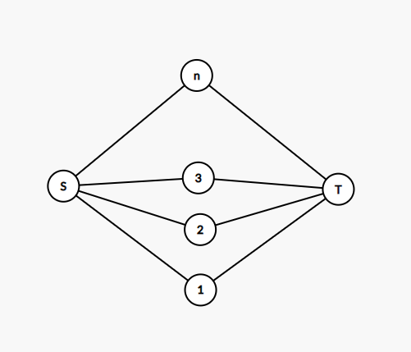

Algoritmul Edmonds-Karp foloseste parcurgeri BFS si ii putem asocia complexitatea Ω(E) pentru ca trebuie sa parcurga fiecare muchie. Un exemplu de retea de flux pentru care algoritmul trebuie sa ruleze cel putin Ω(E) iteratii de BFS este cel din imagine. Mai exact, parcurgerea grafului necesita Ω(E/2) iteratii de BFS pentru ca va face o augumentare pentru fiecare nod si numarul de noduri e dublul numarului de muchii. Pentru ca Ω(E/2)≈Ω(E) rezulta o complexitate totala de Ω(E2).

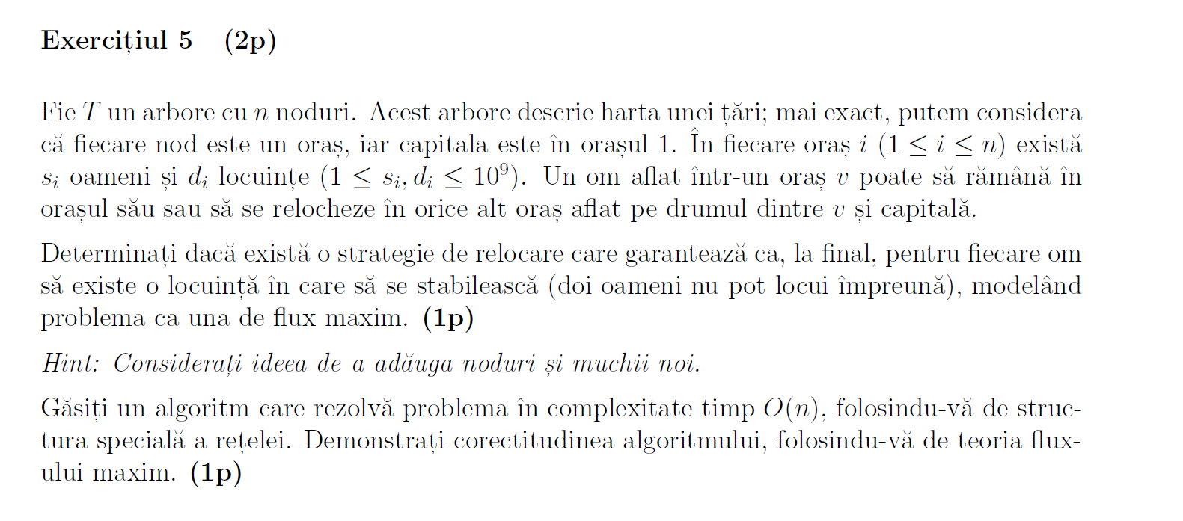Pentru a rezolva problema folosind teoria fluxului maxim e necesar sa adaugam un nod sursa S si unul destinatie T. Legam apoi nodul S de toate orasele si punem capacitatea muchiei de la S la nodul i egala cu si. Apoi legam toate orasele de nodul D si punem capacitatea muchiei de la nodul i la T egala cu di. Intre oricare alte doua orase se vor pune muchii cu capacitate infinite pentru ca pot circula oricate persoane.

O persoana care vrea sa isi gaseasca casa e echivalentul a unei unitati de flux. Daca aceasta s-a stability e echivalentul a trimiterii unei unitati de flux in T. Daca fluxul maxim e egal cu numarul de oameni inseamnca ca exista o strategie de relocare.

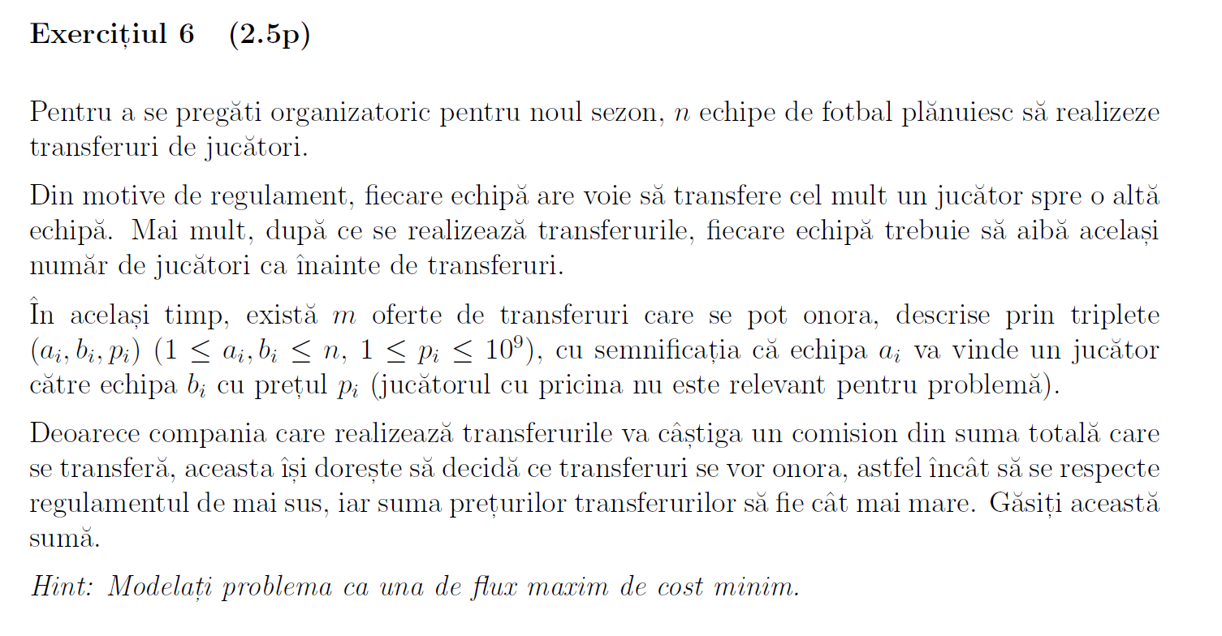Pentru a modela problema ca una de flux maxim de cost minim e necesar sa dublez numarul de noduri din graf si sa adug un nod sursa S si un nod destinatie T. O sa obtin un graf bipartite cu n noduri in stanga si n noduri in dreapta. Conectez S la toate nodurile din stanga si toate nodurile din dreapta la T cu muchii de cost 0 si capacitate 1. Intre echipele in care se poate face un transfer vom duce o muchie de cost -pretul transferului si capacitate 1 si ducem muchii de cost 0 daca nu se pot face transferuri. La final vom obtine -1 * fluxul maxim de cost minim.

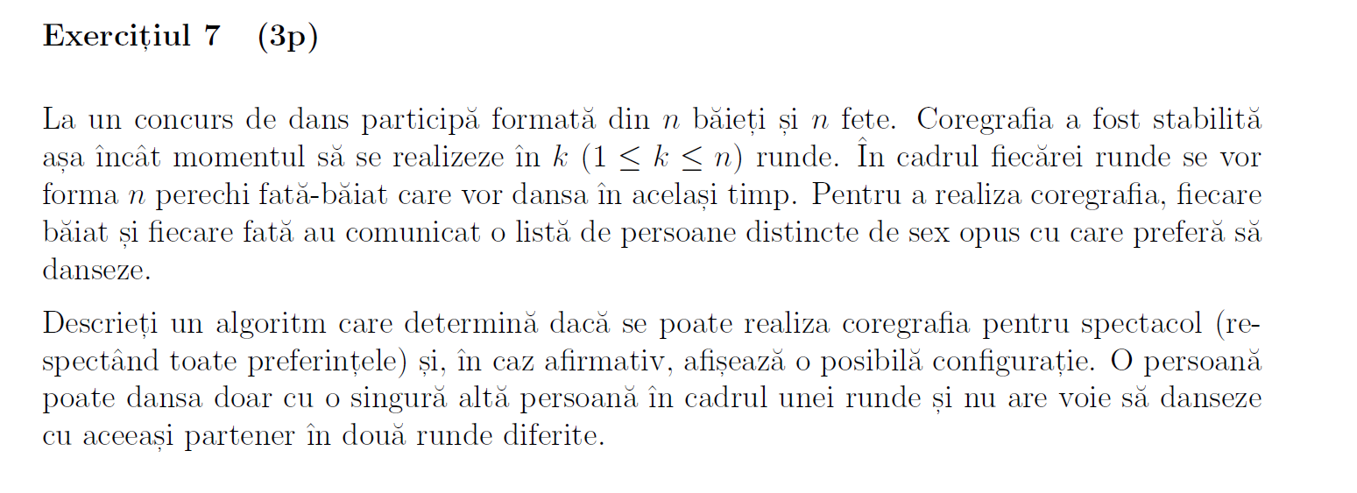

Vom avea un graf biparit intre cei n baieti si n fete si vom pastra muchiile care sunt atat de la baiat spre fata cat si de la fata spre baiat. Apoi asociez capacitatea 1 muchiilor si adaug un nod sursa S si un nod destinatie T. De S leg toti baietii si de T leg toate fetele iar capacitatea muchiilor va fi numarul de runde pe care trebuie sa il dansese persoana respectiva. Ca sa se poata realiza coregrafie trebuie ca la final sa obtinem un flux de n * k.

Putem rula algoritmul de cuplaj de k ori si sa afisez perechiile rezultate urmand sa sterg muchiile folosite pentru ca ele nu se pot folosi decat intr-o singura coregrafie.

* Gasiti numarul minim de muchii pe care trebuie sa-l adaugati intr-un graf **orientat** astfel incat sa formati un graf eulerian.